15- 10
第十五部分 选修3-4
十、测量玻璃的折射率
1.(2015·四川成都三模)图2甲为某同学利用半圆形玻璃砖测定玻璃折射率n的装置示意图。他让光从空气射向玻璃砖，在正确操作后，他利用测出的数据作出了图乙所示的折射角正弦(sin r)与入射角正弦(sin i)的关系图象。则下列说法正确的是( )[来源:学科网]
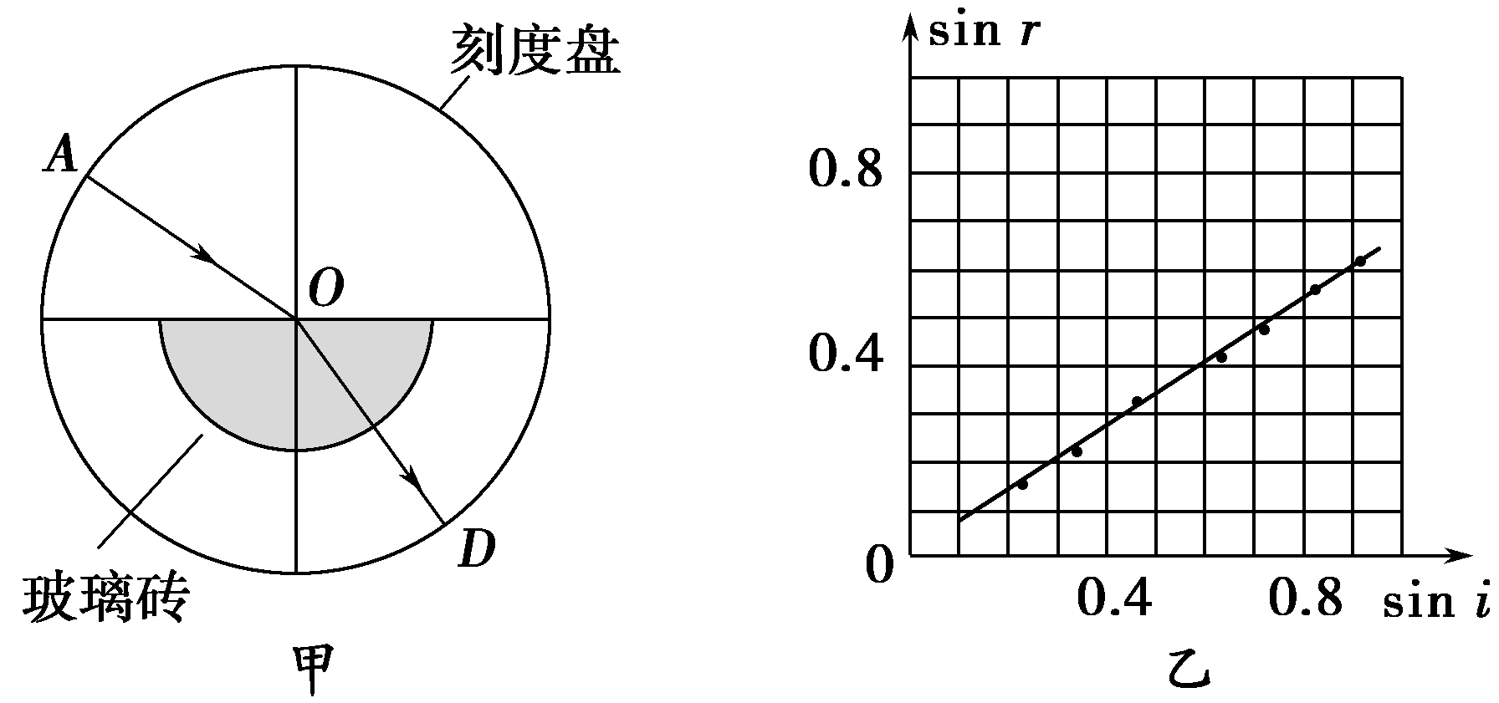
图2
A.该玻璃的折射率n＝
B.该玻璃的折射率n＝1.5
C.在由空气进入该玻璃中传播时，光波频率变为原来的
D.在由空气进入该玻璃中传播时，光波波长变为原来的1.5倍[来源:学科网]
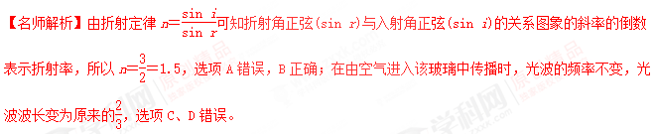
【参考答案】B
2．(2016·温州期中)如图甲所示为光学实验用的长方体玻璃砖，它的__________面不能用手直接接触。在用插针法测定玻璃砖折射率的实验中，两位同学绘出的玻璃砖和三个针孔a、b、c的位置相同，且插在c位置的针正好挡住插在a、b位置的针的像，但最后一个针孔的位置不同，分别为d、e两点，如图乙所示。计算折射率时，用________(填“d”或“e”)点得到的值较小，用________(填“d”或“e”)点得到的值误差较小。
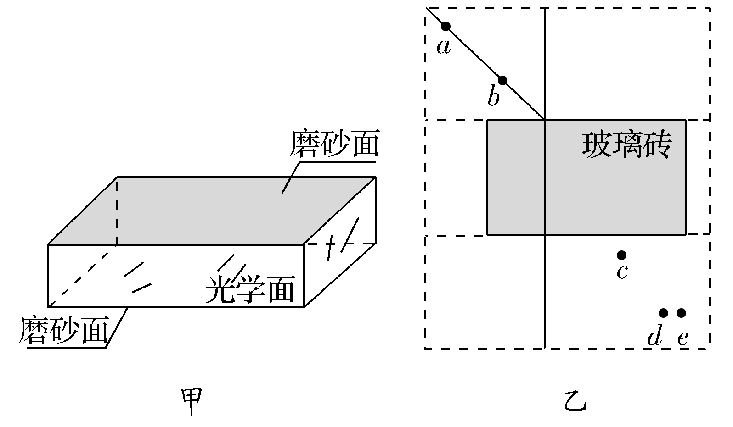
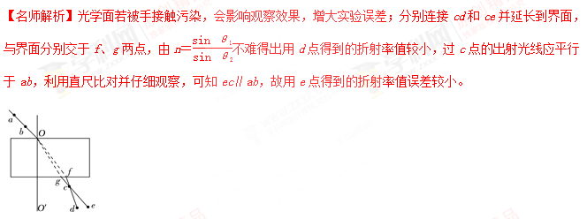
【参考答案】光学 d e[来源:Z&xx&k.Com]
3．(2016·宁波期中) “测定玻璃的折射率”实验中，在玻璃砖的一侧竖直插两个大头针A、B，在另一侧再竖直插两个大头针C、D。在插入第四个大头针D时，应使它________________。如图是在白纸上留下的实验痕迹，其中直线a、a′是描在纸上的玻璃砖的两个边。根据该图可算得玻璃的折射率n＝________。(计算结果保留两位有效数字)
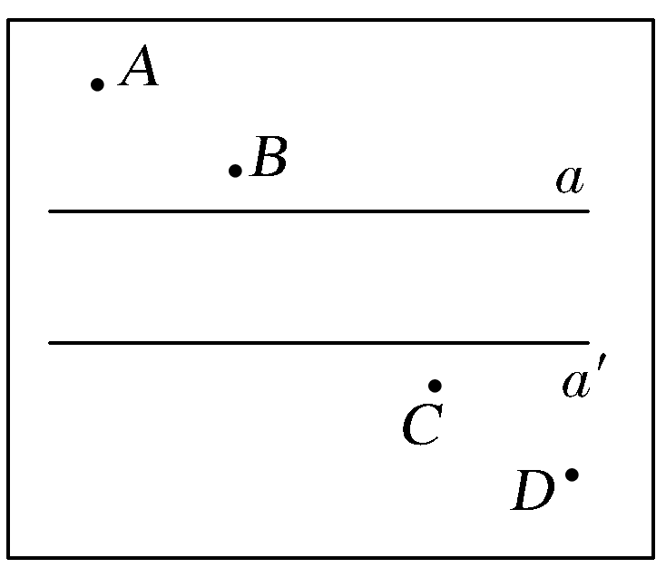
【名师解析】测定玻璃折射率的实验是利用大头针观看进入玻璃的入射光线，在另一侧插入大头针C挡住前面的A、B的像，同样插入大头针D挡住C及A、B的像，C和D两点确定了出射光线，利用入射点和出射点的连线来确定折射光线，作出法线FG，连接OO′，以O点为圆心画圆，分别交AB、OO′于E、Q两点，分别过E、Q向GF作垂线EG、FQ并用毫米刻度尺测其长度，如图所示，根据n＝可得：n＝＝1.8。
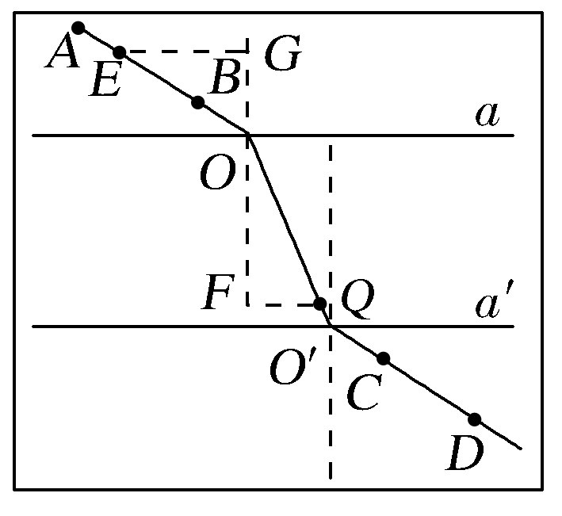
答案 挡住C及A、B的像 1.8(1.6～1.9)
4.某校开展研究性学习，某研究小组根据光学知识，设计了一个测液体折射率的仪器，如图5所示。在一个圆盘上，过其圆心O作两条相互垂直的直径BC、EF。在半径OA上，垂直盘面插上两枚大头针P₁、P₂并保持位置不变。每次测量时让圆盘的下半部分竖直浸入液体中，而且总使得液面与直径BC相平，EF作为界面的法线，而后在图中右上方区域观察P₁、P₂。同学们通过计算，预先在圆周EC部分刻好了折射率的值，这样只要根据P₃所插的位置，就可以直接读出液体折射率的值。
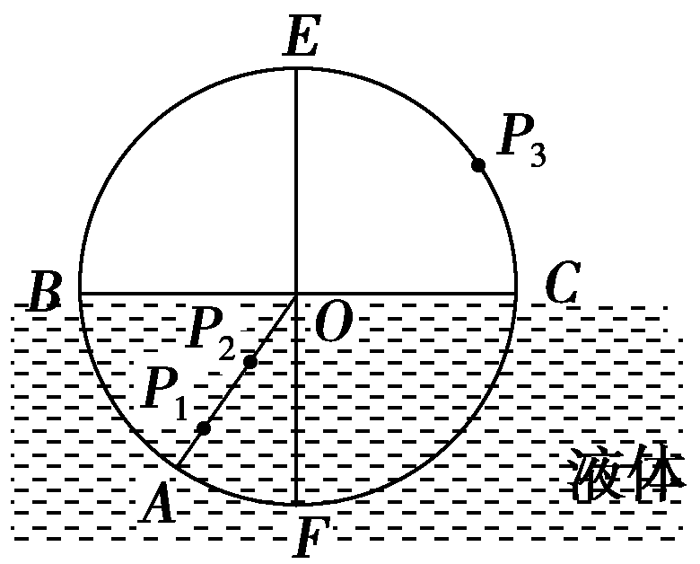
图5
(1)若∠AOF＝30°，OP₃与OC之间的夹角为45°，则在P₃处刻的刻度值为________。
(2)若在同一液体中沿AO方向射入一束白光，最靠近OC边的是________色的光，增大入射角度，________色的光在刻度盘上先消失。
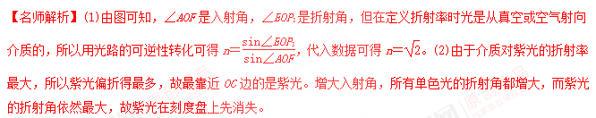
答案 (1) (2)紫 紫
5.(2016·南京高三检测)“测定玻璃的折射率”实验中，在玻璃砖的一侧竖直插两个大头针A、B，在另一侧再竖直插两个大头针C、D.在插入第四个大头针D时，要使它________．如图是在白纸上留下的实验痕迹，其中直线a、a′是描在纸上的玻璃砖的两个边．根据该图可算得玻璃的折射率n＝________.(计算结果保留两位有效数字)
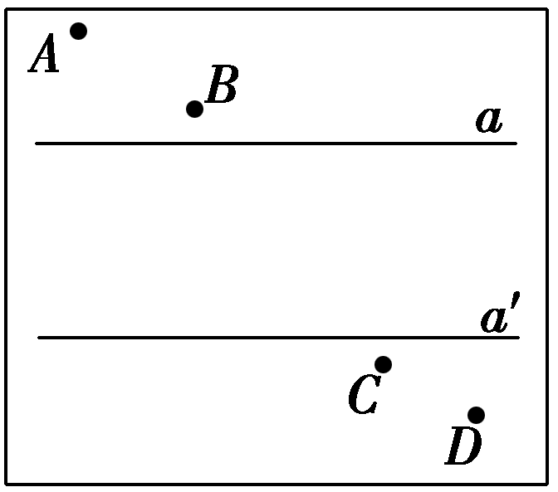
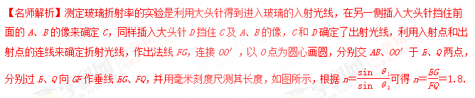
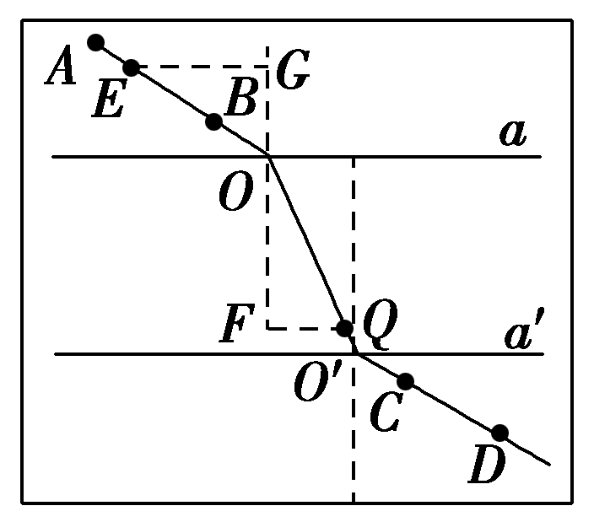
【参考答案】挡住C及A、B的像 1.8(1.6～1.9)
6.（2012··浙江）在“测定玻璃的折射率”实验中，某同学经正确操作插好了4枚大头针，如图19-1-甲所示。[来源:Zxxk.Com]

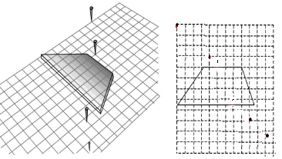
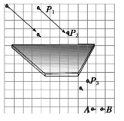
（1）在图19-1-乙中画出完整的光路图；
图19-1-甲 图19-1-乙 图19-1-丙
（2）对你画出的光路图进行测量和计算，求得该玻璃砖的折射率n= (保留3为有效数字)；
（3）为了观测光在玻璃砖不同表面的折射现象，某同学做了两次实验，经正确操作插好了8枚大头针，如图19-1-丙所示。图中P₁和P₂是同一入射光线上的2枚大头针，其对应出射光线上的2枚大头针是P₃和 （填“A”或“B”）。
【名师解析】画出完整的光路图如图19-1-J所示。测量出入射角和折射角，由折射定律，求得该玻璃砖的折射率n=1.51. P₁和P₂是同一入射光线上的2枚大头针，由于入射界面和出射界面不平行，出射光线将向下偏折，所以其对应出射光线上的2枚大头针是P₃和A。
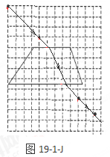
【参考答案】（1）完整的光路图如图。（2）1.51（3）A
【点评】若待测玻璃砖两界面平行时，入射线和出射线平行；若待测玻璃砖两界面不平行时，入射线和出射线不平行。
注解：利用插针法测量玻璃折射率，画出入射线、法线和折射线后，可以通过测量入射角、折射角，利用折射定律得出折射率；也可以以入射点作为圆心画出单位圆，单位圆与入射线和折射线相交。分别过这两个交点作法线的垂线，测量这两段垂线的长度，这两段垂线的长度的比值等于玻璃折射率。
7．如图甲所示为光学实验用的长方体玻璃砖，它的________面不能用手直接接触．在用插针法测定玻璃砖折射率的实验中，两位同学绘出的玻璃砖和三个针孔a、b、c的位置相同，且插在c位置的针正好挡住插在a、b位置的针的像，但最后一个针孔的位置不同，分别为d、e两点．如图乙所示．计算折射率时，用________(选填“d”或“e”)点得到的值较小，用________(选填“d”或“e”)点得到的值误差较小．
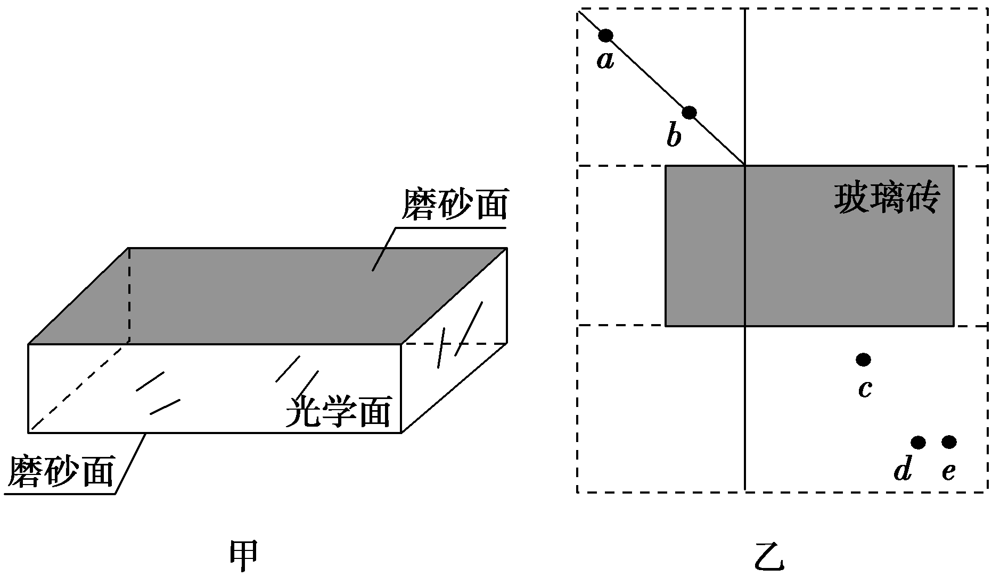
【名师解析】光学面若被手接触污染，会影响观察效果，增加实验误差；分别连接cd和ce并延长到界面，与界面分别交于f、g两点，由n＝不难得出用d点得到的折射率值较小，过c点的出射光线应平行于ab，利用直尺比对并仔细观察，可知ec∥ab，故用e点得到的折射率值误差较小．
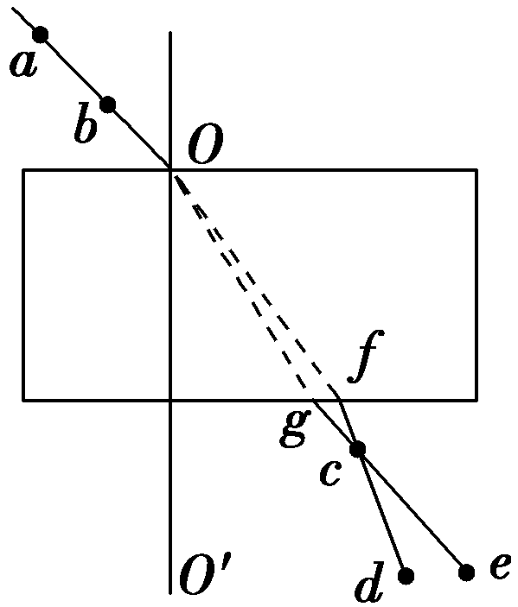
【参考答案】光学 d e
8.如图所示，某同学用插针法测定一半圆形玻璃砖的折射率．在平铺的白纸上垂直纸面插大头针P₁、P₂确定入射光线，并让入射光线过圆心O，在玻璃砖(图中实线部分)另一侧垂直纸面插大头针P₃，使P₃挡住P₁、P₂的像，连接OP₃，图中MN为分界线，虚线半圆与玻璃砖对称，B、C分别是入射光线、折射光线与圆的交点，AB、CD均垂直于法线并分别交法线于A、D点．
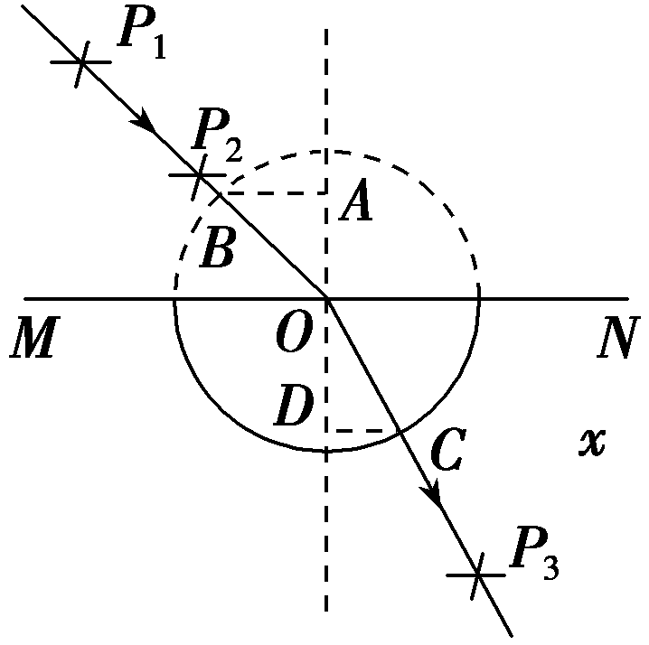
(1)设AB的长度为l₁，AO的长度l₂，CD的长度为l₃，DO的长度为l₄，为较方便地表示出玻璃砖的折射率，需用刻度尺测量________，则玻璃砖的折射率可表示为________．
(2)该同学在插大头针P₃前不小心将玻璃砖以O为圆心顺时针转过一小角度，由此测得玻璃砖的折射率将________(选填“偏大”“偏小”或“不变”)．[来源:学科网ZXXK]
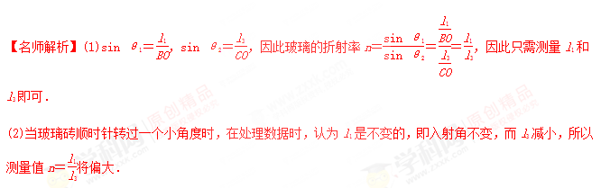【参考答案】：(1)l₁和l₃ n＝ (2)偏大

